兴国县委统战部2021年度部门决算

目 录

第一部分 兴国县委统战部部门概况
一、部门主要职责
二、部门基本情况
第二部分 2021年度部门决算表
一、收入支出决算总表
二、收入决算表
三、支出决算表
四、财政拨款收入支出决算总表
五、一般公共预算财政拨款支出决算表
六、一般公共预算财政拨款基本支出决算表
七、一般公共预算财政拨款“三公”经费支出决算表
八、政府性基金预算财政拨款收入支出决算表
九、国有资本经营预算财政拨款支出决算表
十、国有资产占用情况表
第三部分 2021年度部门决算情况说明
一、收入决算情况说明
二、支出决算情况说明
三、财政拨款支出决算情况说明
四、一般公共预算财政拨款基本支出决算情况说明
五、一般公共预算财政拨款“三公”经费支出决算情况说明
六、机关运行经费支出情况说明
七、政府采购支出情况说明
八、国有资产占用情况说明
九、预算绩效情况说明
第四部分 名词解释

第一部分 兴国县委统战部部门概况

一、部门主要职能
兴国县委统战部是县委主管统一战线工作的职能部门, 承担了解情况、掌握政策、协调关系、安排人事、增进共识、 加强团结等职责，主要是：
（一）负责贯彻执行中央、省、市和县委关于统一战线 的方针、政策，调查研究、督促检查统一战线方针政策的执 行情况，协调统一战线各方面的关系；贯彻实施县委和上级 统战部的指示决定； 向县委和上级统战部反映情况，提出开 展全县统战工作的意见和建议。
（二）负责联系各民主党派和无党派代表人士，及时通 报情况，反映他们的意见和建议；研究、贯彻党领导的多党 合作和政治协商制度及对民主党派的方针、政策；落实省、 市和县委关于发挥民主党派参政议政和民主监督作用的工 作；受县委委托， 向民主党派、无党派人士通报县委精神， 支持、帮助各民主党派加强自身建设，选拔、培养新一代代 表人物。
（三）负责调查研究、协调检查有关民族、宗教工作的 方针、政策问题，协助有关部门做好少数民族干部的培养和 举荐工作；联系少数民族和宗教界的代表人物；及时协调有 关部门排查全县民族、宗教方面的矛盾和问题。
（四）负责党外代表人士政治安排；会同有关部门做好 培养、考察、选拔、推荐党外人士担任人大、政府、政协机 关领导职务的工作；做好党外后备干部和新的代表人物队伍 的建设工作；协助各民主党派、工商联做好干部管理工作。
（五）调查研究并反映全县非公有制经济代表人士的情况；协调关系，提出政策性建议；做好非公有制经济代表人 士的思想政治工作；团结、帮助、引导、教育非公有制经济 人士爱国、敬业、守法，为全县经济建设作出贡献；组织、 引导非公有制经济人士开展光彩事业，积极推荐光彩项目。
（六）调查研究党外知识分子的情况，反映意见，协调关系，提出政策性建议；联系并培养党外知识分子中的代表 人物，积极举荐人才，做好党外知识分子工作。
（七）负责贯彻执行中央对台方针、政策，组织、指导、 管理全县对台工作，开展以祖国统一为重点的海外统战工作。
（八）负责开展县内外统一战线的宣传工作。
（九）负责指导各乡镇区和县直有关部门的统战工作； 受县委委托领导县工商联党组，指导工商联工作；负责管理 侨务工作。
（十）完成县委和上级统战部交办的其他工作任务。
二、部门基本情况
本部门2021年年末实有人数16人，其中在职人员16人，退休人员0人（不含由养老保险基金发放养老金的离退休人员）；年末其他人员0人；年末学生人数0人；由养老保险基金发放养老金的离退休人员0人。

第二部分 2021年度部门决算表

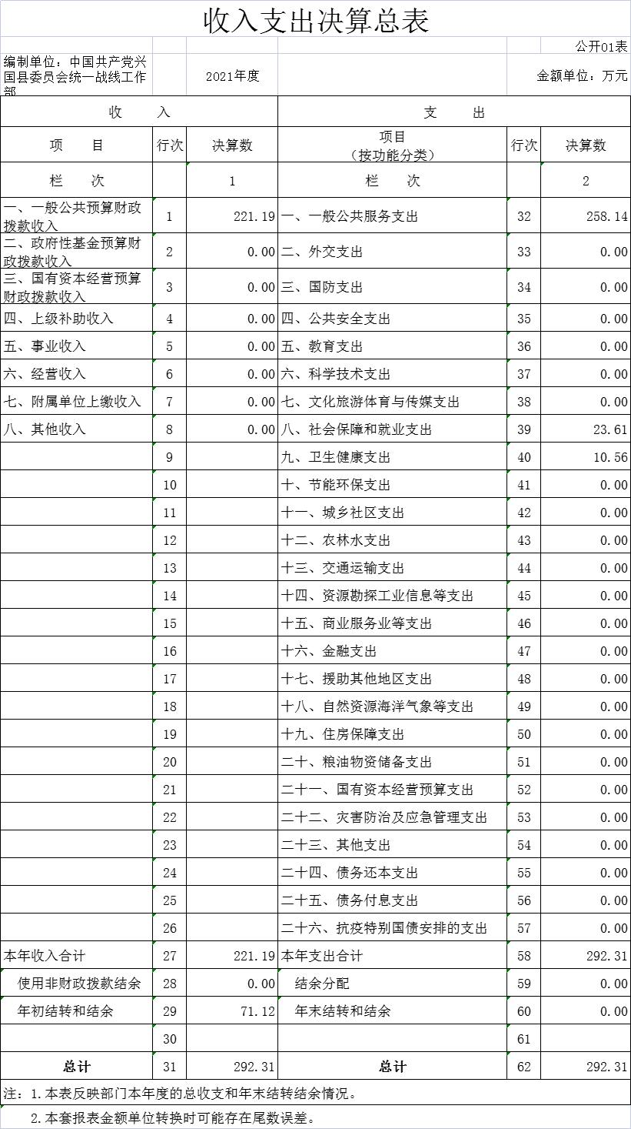
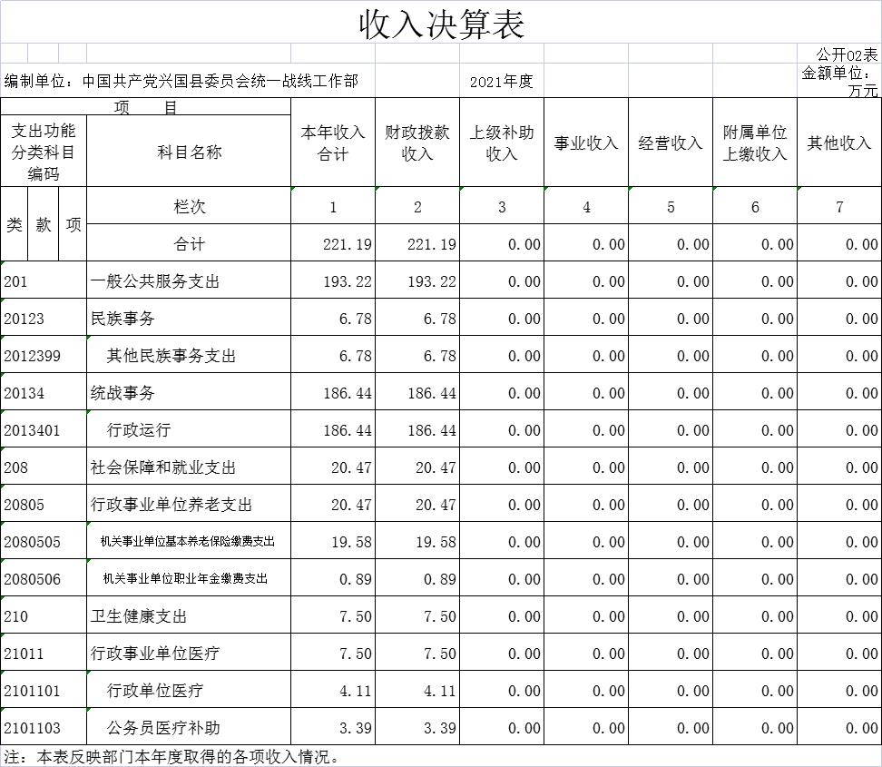

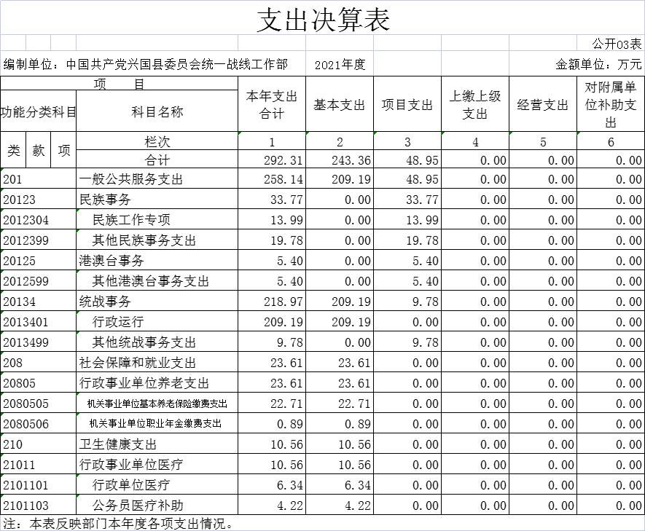

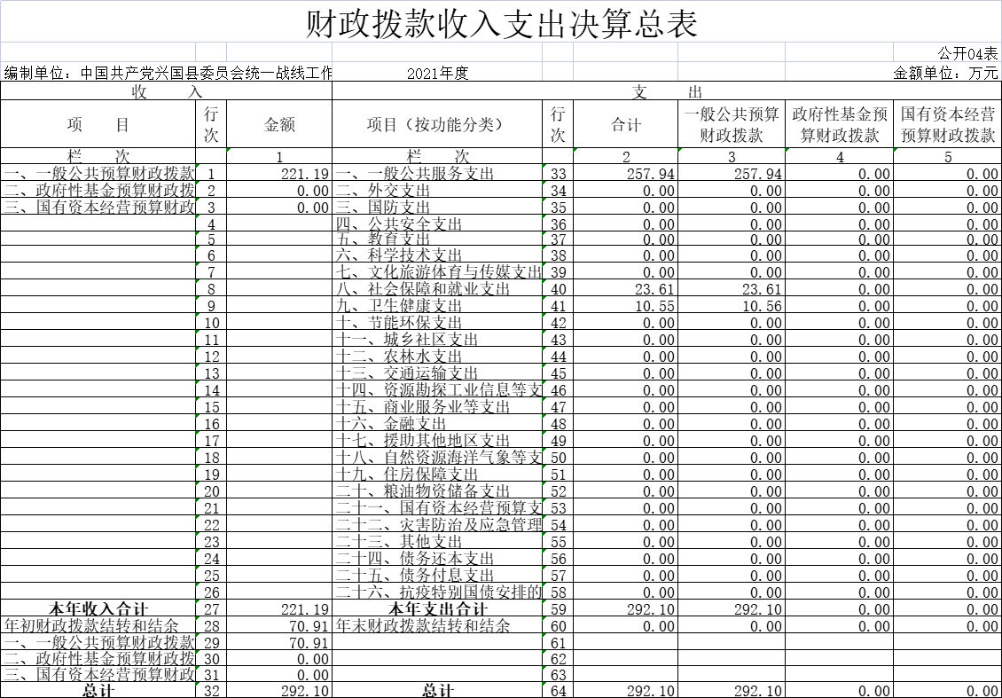

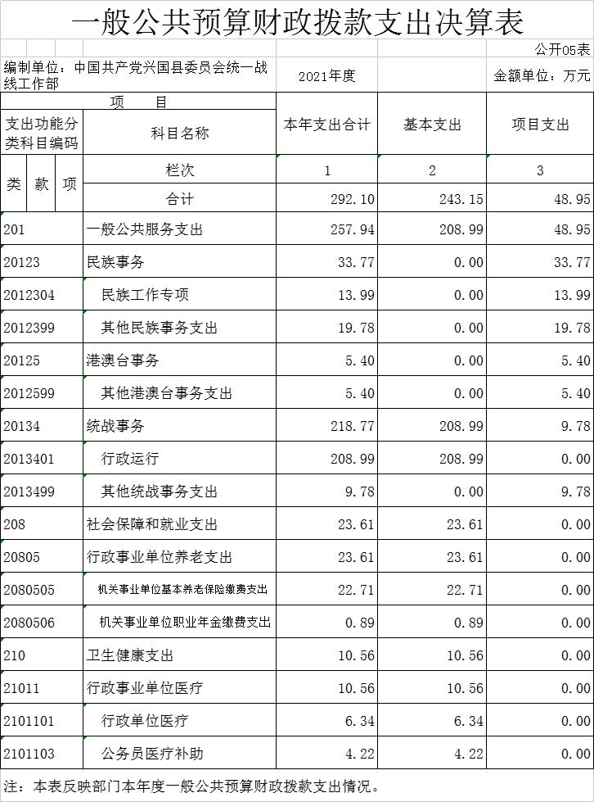

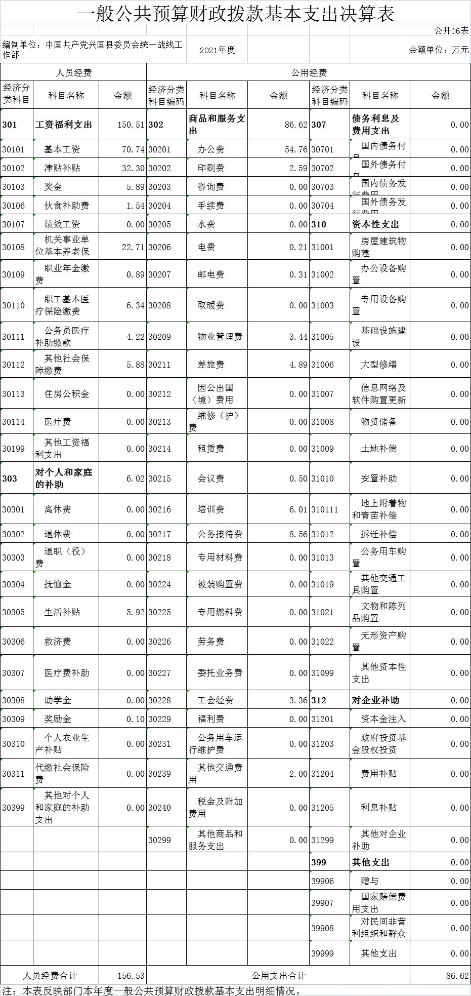

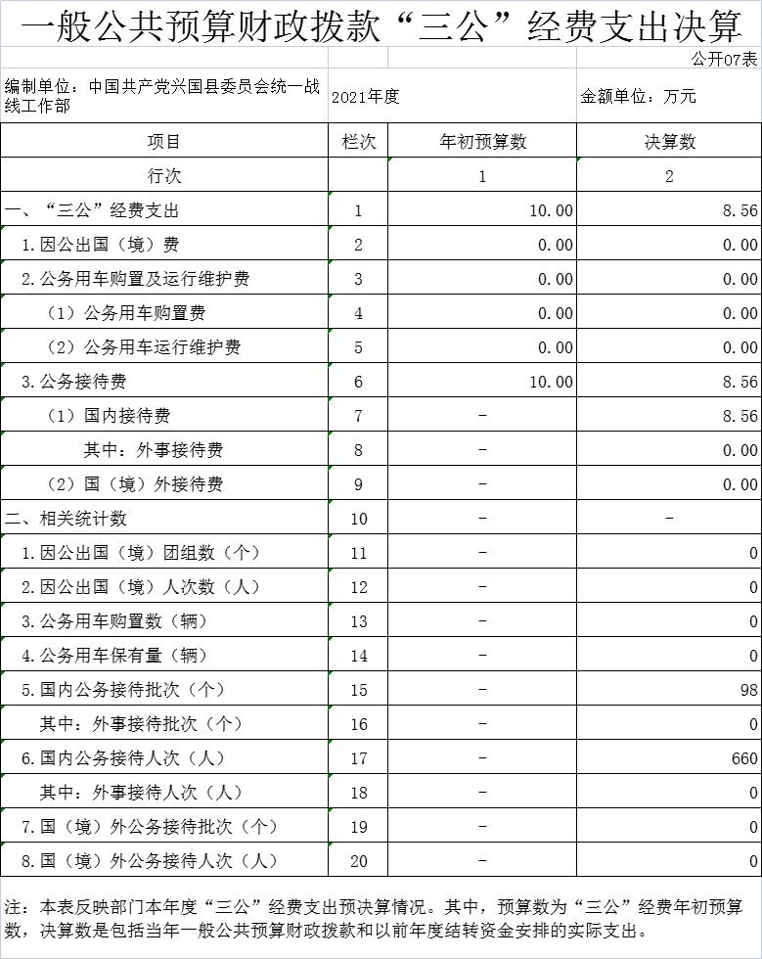

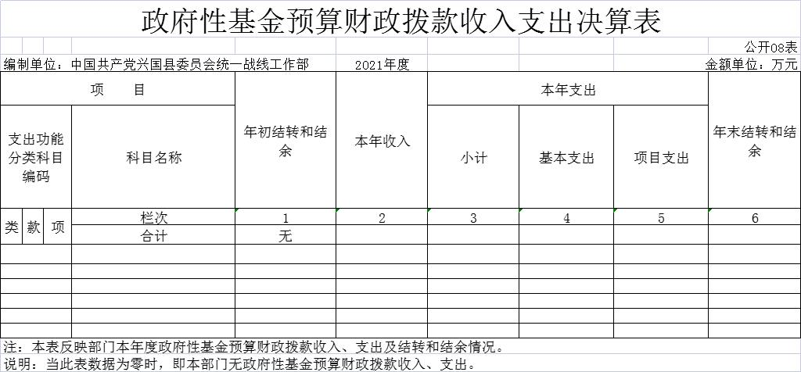

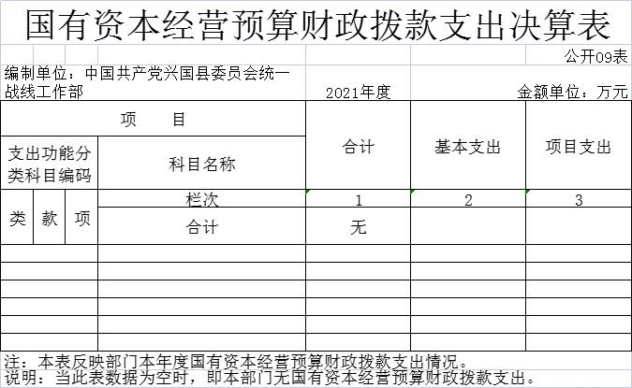

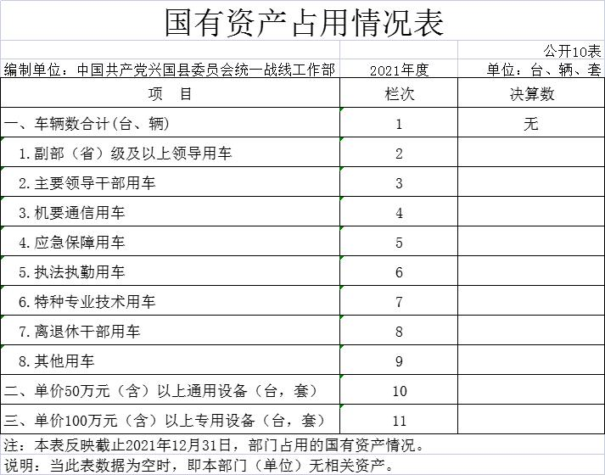

第三部分 2021年度部门决算情况说明

一、收入决算情况说明
本部门2021年度收入总计292.31万元，其中一般公共预算财政拨款收入221.19万元，占比75.67%；事业收入0万元，占比0%；经营收入0万元占比0%；其他收入0万元，占比0%；年初结转和结余71.12万元，占比24.33%，较2020年减少57.03万元，下降80.2%；本年收入合计221.19万元，较2020年减少99.54万元，下降31.04%，主要原因是：根据本部门实际情况，预算上报减少，及单位事务决策变化等情况。
本年收入的具体构成为：一般公共预算财政拨款收入221.19万元，占75.67%，年初结转和结余71.12万元，占24.33%。
二、支出决算情况说明
本部门2021年度支出总计292.31万元，其中本年支出合计292.31万元，较2020年减少80.09万元，下降21.5%，主要原因是：部分费用发生了变化；年末结转和结余0万元，较2020年减少86.5万元，下降100%，主要原因是：财政拨款减少，资金政策使用。
本年支出的具体构成为：基本支出208.99万元，占81.02%；项目支出48.95万元，占18.98%。
三、财政拨款支出决算情况说明
本部门2021年度财政拨款本年支出年初预算数为286.64万元，决算数为292.31万元，完成年初预算的101.98%。其中：
（一）一般公共服务支出年初预算数为245.83万元，决算数为257.94万元，其中基本支出209.19万元，占比81.02%，项目支出48.95万元，占比18.98%，完成年初预算的104.93%，主要原因是：较好地保证了部门的正常运转。
（二）社会保障和就业支出年初预算数为17.89万元，决算数为23.61万元，完成年初预算的131.97%，主要原因是：较好地保证了部门职工的社会保障。
（三）卫生健康支出年初预算数为10.55万元，决算数为10.55万元，完成年初预算的100%，主要原因是较好地保证了部门的正常运转及有关人员的卫生健康。
四、一般公共预算财政拨款基本支出决算情况说明
本部门2021年度一般公共预算财政拨款基本支出243.15万元，其中：
（一）工资福利支出150.51万元，较2020年增加19.59万元，增长14.96%，主要原因是：发放奖金福利标准有所变化，部分职工工资有所上调等原因。
（二）商品和服务支出86.62万元，较2020年增加10.1万元，增长13.93%，主要原因是：部分活动增加，商品和服务事项增多。
（三）对个人和家庭补助支出6.02万元，较2020年减少1.28万元，下降17.53%，主要原因是：正常支出变化。
五、一般公共预算财政拨款“三公”经费支出决算情况说明
本部门2021年度一般公共预算财政拨款“三公”经费支出年初预算数为10万元，决算数为8.56万元，完成预算的85.6%，决算数较2020年增加0.47万元，增长5.81%，其中：
（一）因公出国（境）支出年初预算数为0万元，决算数为0万元，完成预算的0%，决算数较2020年增加0万元，增长0 %，主要原因是无因公出国（境）支出。决算数较年初预算数无变化的主要原因是：严格按预算支出。全年安排因公出国（境）团组0个，累计 0人次，主要为：无因公出国（境）支出。
（二）公务接待费支出年初预算数为10万元，决算数为8.56万元，完成预算的85.6%，决算数较2020年增加0.47万元，增长5.81%，主要原因是2021年是换届之年，兴国县委统战部组织召开了县佛教协会第八次代表大会、县道教协会第三次代表大会等统战团体换届会议，且上级来兴调研、外县统战系统来兴学习交流活动增加、商务接待增加。决算数较年初预算数减少的主要原因是预算编制时考虑得较为全面。全年国内公务接待25批，累计接待339人次，其中商务接待11批135人次，业务培训工作餐4批197人次，其他接待7人次。
（三）公务用车购置及运行维护费支出0万元，其中公务用车购置年初预算数为0万元，决算数为0万元，全年购置公务用车0辆；公务用车运行维护费支出年初预算数为0万元，决算数为0万元，完成预算的0%，决算数较2020年增加0万元，增长0%，主要原因是：无。年末公务用车保有0辆。决算数较年初预算数减少的主要原因是：无。
六、机关运行经费支出情况说明
本部门2021年度机关运行经费支出86.62元,较上年决算数增加14.11万元，增长16.29%，主要原因是：办公设施用品购置经费增多，人员活动增多等。
七、政府采购支出情况说明
本部门2021年度政府采购支出总额0万元，其中：政府采购货物支出0万元、政府采购工程支出0万元、政府采购服务支出0万元。授予中小企业合同金额0万元，占政府采购支出总额的0%，其中：授予小微企业合同金额0万元，占政府采购支出总额的0%；货物采购授予中小企业合同金额占货物支出金额的0%，工程采购授予中小企业合同金额占工程支出金额的0 %，服务采购授予中小企业合同金额占服务支出金额的 0 %。（县级部门公开的政府采购金额的计算口径为：本部门纳入2021年部门预算范围的各项政府采购支出金额之和。）
八、国有资产占用情况说明。
截止2021年12月31日，本部门国有资产占用情况见公开10表《国有资产占用情况表》，车辆决算数为0。
九、预算绩效情况说明
（一）绩效管理工作开展情况。
根据预算绩效管理要求，我部门组织对纳入2021年度部门预算范围的二级项目14个全面开展绩效自评，共涉及资金 114.28万元，占项目支出总额的100%。
（二）部门决算中项目绩效自评情况。
1.组织对“电话费”、“统战工作经费”等14个项目开展了部门评价，涉及一般公共预算支出286.64万元，其中基本支出172.36万元，项目支出114.28万元。从评价情况来看，该项目立项与部门中长期规划目标匹配，立项依据充分，立项规范，项目的申请、设立过程符合相关要求。绩效目标设定合理，设定的绩效目标与事业发展规划相关。项目实际支出与项目计划投入资金的用途相符，资金的拨付有完整的审批程序和手续，符合项目预算批复或合同规定的用途，不存在超标列支相关费用，基本做到了专款专用，不存在截留、挤占、挪用、虚列支出。综合以上项目支出绩效体系，本年度部门整体支出绩效评定等次优秀。
2.组织开展部门整体支出绩效评价，涉及一般公共预算支出286.64万元，其中基本支出172.36万元，项目支出114.28万元。从评价情况来看，本年度部门整体支出绩效评定等次优秀。
（三）部门评价项目绩效评价情况。
履职完成情况：
（1）数量方面，联系新的社会阶层人士21000余人、新乡贤1500余人、党外科级以上干部58人、非公有制经济组织21685户、侨胞归侨侨眷3400余人、台胞台属7万余人，宗教教职人员120人、商会17个，少数民族人口8322人，乡贤活动场所13个，登记备案宗教活动场所209处、民间信仰活动点220处。
（2）质量方面，民族地区发展资金使用率100%。
（3）社会影响方面，统战成员共同奋斗思想基础更加夯实。
（4）成本控制方面，依法依规办理宗教事务100%。
履职效果情况：
社会效益指标，统战成员服务中心大局贡献率进一步增加。
社会满意度及可待续性影响
（1）群众满意度方面，统战意识显著提高。
（2）可持续影响方面，全县统战成员与党同心同向意识提高，大团结大联合基础更加坚实。

第四部分 名词解释

（一）财政拨款收入：指本年度从本级财政部门取得的财政拨款，包括一般公共预算财政拨款和政府性基金预算财政拨款。
（二）年初结转和结余：指单位上年结转本年使用的项目支出结转和结余。
（三）年末结转和结余：指单位结转下年的项目支出结转和结余。
（四）基本支出：指为保障机构正常运转、完成日常工作任务而发生的人员经费和公用经费。其中：人员经费指政府收支分类经济科目中的“工资福利支出”和“对个人和家庭的补助”；公用经费指政府收支分类经济科目中除“工资福利支出”和“对个人和家庭的补助”外的其他支出。
（五）项目支出：指在基本支出之外为完成特定行政任务和事业发展目标所发生的支出。
（六）“三公”经费：指用一般公共预算财政拨款安排的因公出国（境）费、公务用车购置及运行维护费、公务接待费。
（七）机关运行经费：为保障行政单位运行用于购买货物和服务等的各项公用经费，包括办公及印刷费、邮电费、差旅费、会议费、福利费、日常维护费、专用材料及一般设备购置费、水电费、物业管理费、公务用车运行维护费以及其他费用。
（八）工资福利支出：反映单位开支的在职职工和编制外长期聘用人员的各类劳动报酬，以及为上述人员缴纳的各项社会保险费等。
（九）商品和服务支出：反映单位购买商品和服务的支出（不包括用于购置固定资产的支出）。
（十）对个人和家庭的补助：反映用于对个人和家庭的补助支出。
（十一）其他资本性支出：反映的用于购置固定资产以及构建基础设施所发生的支出。
（十二）“三公”经费支出：指用一般公共预算财政拨款安排的因公出国（境）费、公务用车购置及运行维护费和公务接待费。其中，因公出国（境）费反映单位公务出国（境）的国际旅费、国外城市间交通费、住宿费、伙食费、培训费、公杂费等支出；公务用车购置及运行维护费反映单位公务用车车辆购置支出（含车辆购置税、牌照费），按规定保留的公务用车燃料费、维修费、过桥过路费、保险费、安全奖励费用等支出；公务接待费反映单位按规定开支的各类公务接待（含外宾接待）支出。
（十三）机关运行经费支出：指用一般公共预算财政拨款安排的为保障行政单位（包括参照公务员法管理的事业单位）运行用于购买货物和服务的各项资金，包括办公费、印刷费、邮电费、差旅费、会议费、福利费、日常维修费、专用材料及一般设备购置费、办公用房水电费、办公用房取暖费、办公用房物业管理费、公务用车运行维护费以及其他费用。

